ΔΙΑΦΟΡΕΤΙΚΟΤΗΤΑ ΚΑΙ ΑΠΟΔΟΧΗ
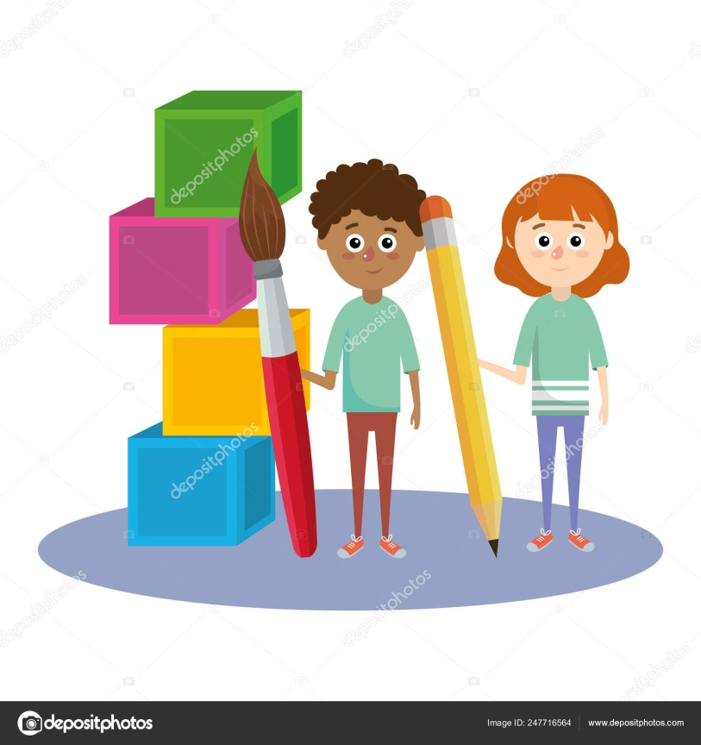

- Δεχόμαστε όλα τα παιδιά χωρίς διακρίσεις σε εθνικότητα, θρησκεία, χρώμα ,βάρος…

- Παίζουμε και συνεργαζόμαστε!

- Βοηθάμε ο ένας τον άλλον!
ΑΠΟΔΟΧΗ
53^{Ο} Δημοτικό Σχολείο θεσσαλονίκης ERASMUS-KA3

